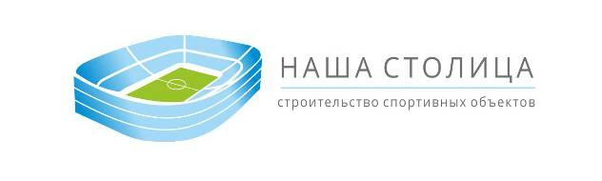

Коммерческое предложение
по обустройству спортивных объектов

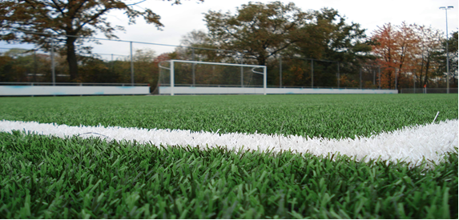

Киев
2016

Уважаемые господа!

Компания «НАША СТОЛИЦА» предлагает Вашему вниманию коммерческое предложение по обустройству футбольного поля, беговых дорожек и универсальных площадок

Компания «НАША СТОЛИЦА» является эксклюзивным дистрибьютором и поставщиком искусственной травы, ведущих мировых производителей «ACT Global Sports» и «GLOBAL SPORTS Surfaces Europe BV» Нидерланды и «Nurteks Hali Sanayi ve Ticaret A.S.» Турция. Имеем регистрированные торговые марки этих фирм.

ООО «НАША СТОЛИЦА» - выполняет все виды работ по строительству футбольных полей, теннисных кортов, многофункциональных площадок, и др.; устройство основания, ограждения, освещения, спортивного оборудования, качественную инсталляцию искусственной травы, в соответствии с действующими нормами строительства и эксплуатации спортивных сооружений.

ООО «НАША СТОЛИЦА» гарантирует высокое качество покрытия в течение всего срока эксплуатации применительно ко всей системе. Система включает в себя умело подобранную комбинацию из конструкции искусственного травяного газона и армированной (упрочнённой) первичной основы. Все покрытия имеют высокую устойчивость к истиранию, воздействию ультрафиолетовых лучей (УФ), и не выделяют опасных для здоровья человека веществ. Покрытия надёжны в любых погодных условиях (в т. ч. и в очень холодных климатических зонах), выдерживают длительные эксплуатационные нагрузки.
Наша продукция - это правильный выбор для спортсменов - профессионалов, любителей спорта, для школ, мест отдыха и развлечений. Предназначено для широкого круга любителей спорта.
Мы осуществляем строительство спортивных сооружений во всех регионах Украины по заказу крупных организаций и частных лиц.

При заключении договоров ООО «Наша столица» использует индивидуальный подход к каждому клиенту, как к частным, так и к государственным заказчикам.

«ACT Global Sports» удостоена высокого титула Предпочтительного Производителя FIFA как компания, полностью отвечающая требованиям Концепции Качества FIFA, являющаяся лицензиатом FIFA, а также имеющая квалификацию эксперта в области гражданского строительства и управления проектами.

Концепцией Предпочтительных Производителей FIFA заявлено, что искусственные футбольные газоны, произведенные и установленные Предпочтительным Производителем FIFA «ACT Global Sports», будут гарантировано соответствовать высоким стандартам и требованиям, установленным и контролируемым FIFA.

Наша продукция - это правильный выбор для спортсменов - профессионалов, любителей спорта, для школ, мест отдыха и развлечений.
Покрытия «ACT Global Sports» изготавливается на заводе в Нидерландах (NL),
«Nurteks Hali Sanayi ve Ticaret A.S.» в Турции. ISO 9001-2000, ISO 14001;

Все материалы производятся в соответствии с правилами ЕС об экологических нормах. Сертификация: FIFA, UEFA, FIH и ITF●.

Коммерческое предложение
по обустройству спортивных объектов

Предлагает Вашему вниманию предложение по обустройству спортивных объектов.
Мы выполняем все виды работ по строительству футбольных полей, беговых дорожек, теннисных кортов, многофункциональных площадок, и др.; устройство основания, ограждения, освещения, спортивного оборудования, в соответствии с действующими нормами строительства и эксплуатации спортивных сооружений.

1 Футбольные площадки 40х20м

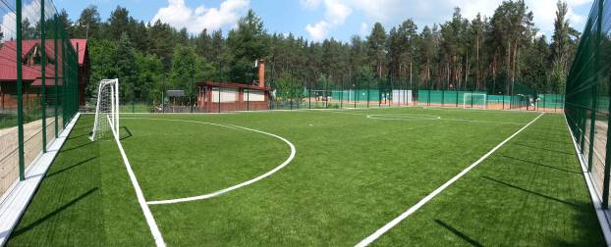

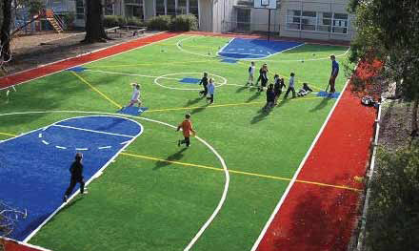
MULTISPORT GRASS 20 MM
Назначение: мультиспорт
Волокно: 100% PE Thiolon
Вес ворса 8800 D-Tex
Толщина нити 100 микрон
Количество пучков на м²: 22 313
Вес ворса 1045 г / м²
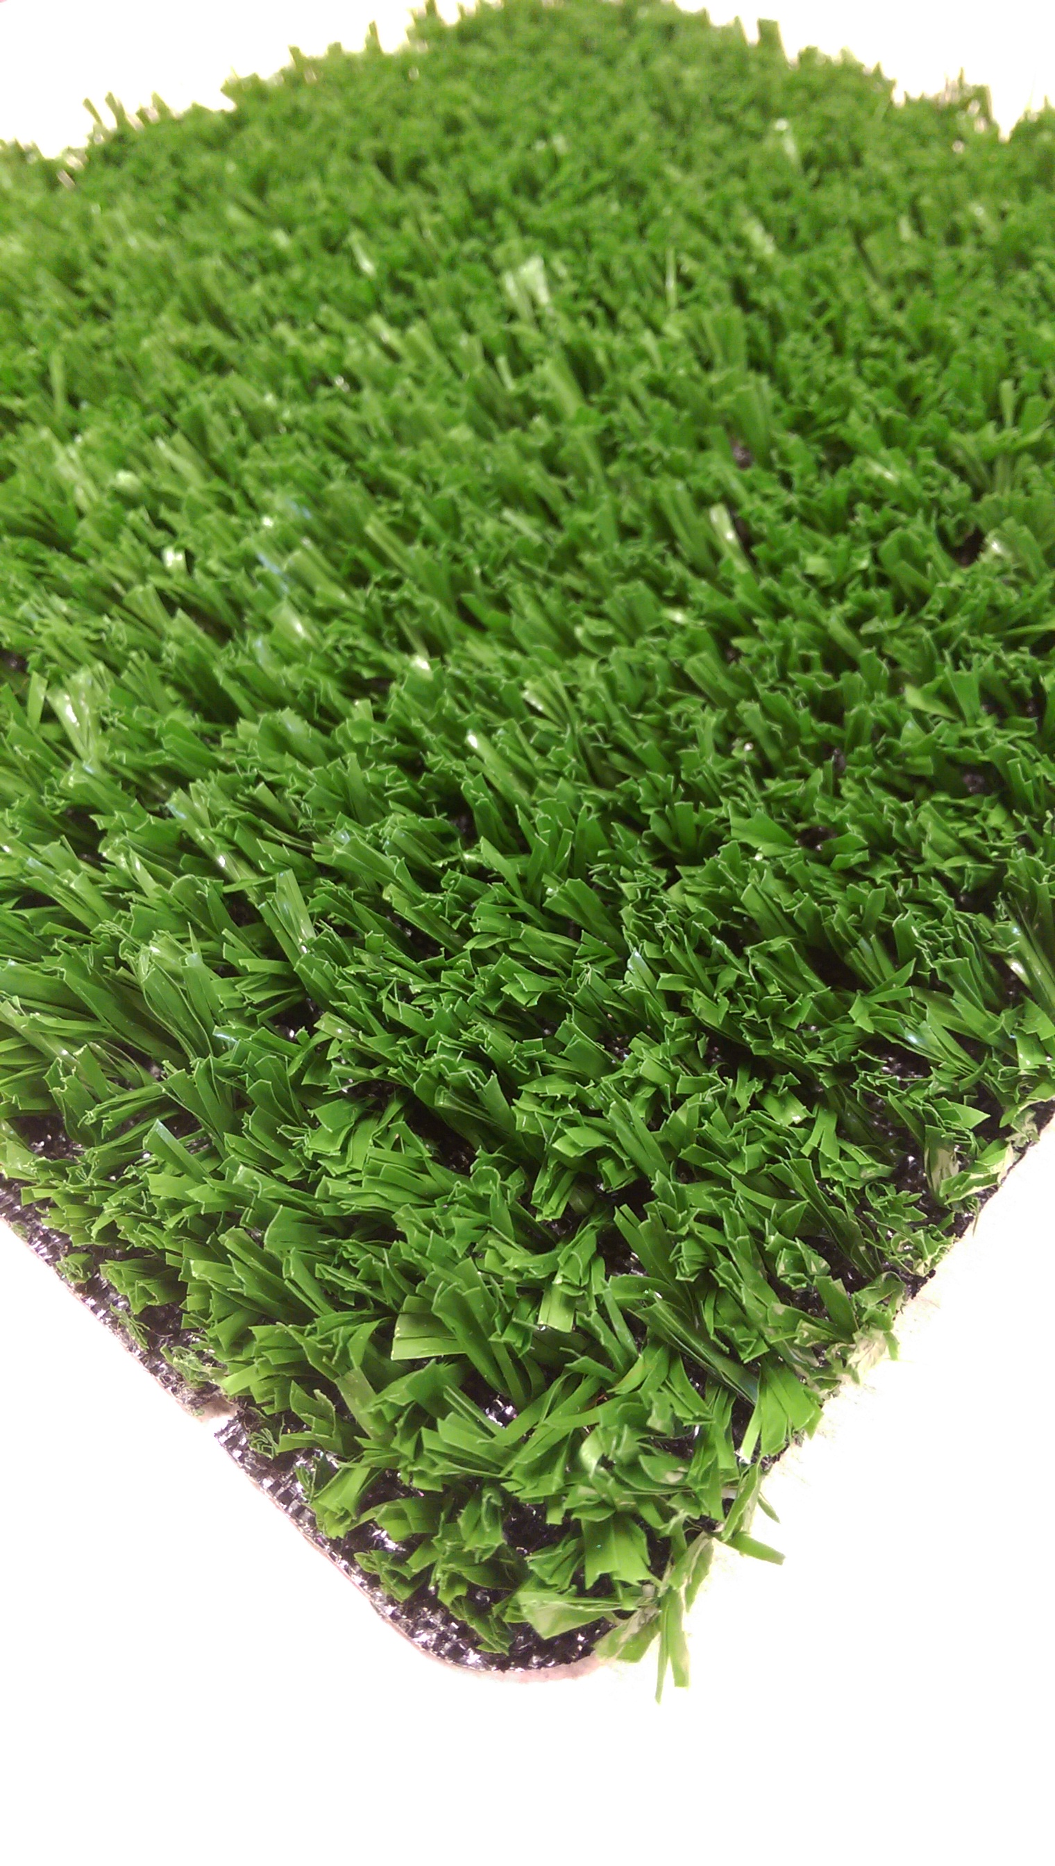
Основа: H16, 100% PP UV двойная основа, пропитанная латексом 1000 г / м²
Водопроницаемость 40 л / мин m²
Цветзеленый
Все материалы производятся в соответствии с правилами ЕС об экологических нормах.
Сертификация: FIFA, UEFA, FIH и ITF●.

Стоимость площадки «MULTISPORT GRASS 20 MM» - 10000,00 €.

Основание для спортивных покрытий
из искусственной травы.

Требования имеют рекомендательный характер.
Точные расчеты производятся после геодезического исследования грунта. Исходя из конкретных геоусловий, состояния грунтов, существующий уровень прохождения грунтовых вод, геодезии данного места разрабатывается проектная часть конструкции футбольного поля или спортивной площадки. Все необходимые строительные работы производятся в соответствии с ДБН Д.1.1-1-2000.

Общие требования.
Поверхность для монтажа искусственной травы должна быть ровная, плотная и водопроницаемая:
- высота перепадов на 4-м. рейке не должна превышать 8 мм.;
- уклоны от центра поля (двухскатный или четырехскатный) должны составлять ок.0,5%;Двух или четырехскатный уклон – инженерный термин, определяющий понижение поверхности от центра в две или четыре стороны. Уклоны предназначены для дополнительного отвода влаги при осадках. Эти уклоны должны четко соблюдаться при строительстве основания. Для небольших площадок (например, теннисного корта) возможно, использовать уклон ок. 1% в одну из сторон от боковых границ площадки. Так же, небольшие площадки можно изготавливать на НЕ дренирующих основаниях (асфальт, бетон) с уклонами не менее 1% (если такой уклон позволяют правила спортивной игры).
- при активном проходе по полю в спортивной обуви на поверхности не должны оставаться следы-вмятины;
- при выпадении сильных осадков вода должна беспрепятственно и полностью впитываться в основание без образования луж (для Киева максимальный одноразовый уровень осадков ок. 65 мм.).
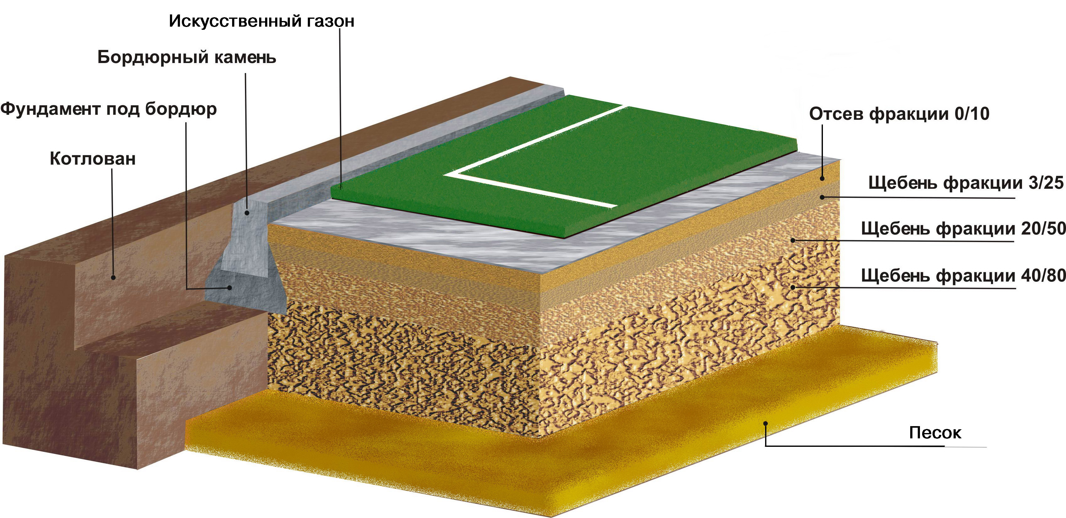

Стоимость материалов и работ по устройству основания составляет 232 000 грн.

Ограждение спортивной площадки

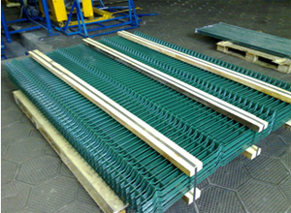

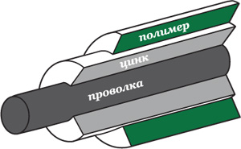
Стоимость материалов и работ по устройству ограждения и освещения составляет 305 000 грн.

Срок поставки материалов - от 14 до 30 дней ( с учетом производства)
Срок выполнения работ – до 45 дней ( при 100% готовности основания и сухой погоде)

Цена включает в себя стоимость всех комплектующих и работ: синтетическая трава, разметка, кварцевый песок, каучуковая крошка, двухкомпонентный клей, стыковочная лента, работы по монтажу и засыпке наполнителями с использованием специальной техники. Цены приведены с учетом всех налогов и сборов. Оплата производится в гривнах по коммерческому курсу.

С уважением, Крыхтин Олег
Коммерческий директор
ООО “Наша столица”
067- 209 38 77
www: stolica.biz.ua
E-mail: kryhtin.oleg@gmail.com

